**Laporan Porjek UAS**

**OBJECT ORIENTED PROGRAMMING I**



**NAMA : Dwi Satria Indriawan**

**NIM : 18090146**

**PRODI : Teknik Informatika**

**KELAS : 4B**

**POLITEKNIK HARAPAN BERSAMA**

**KOTA TEGAL**

1. Pembentukan struktur tabel (Poin 20)
2. Desain aplikasi dan penjelasannya (Poin 40)

3. Kode Program (Poin 40)

1. Pembentukan struktur tabel (Poin 20)

Untuk stuktur database dari aplikasi yang kita buat,

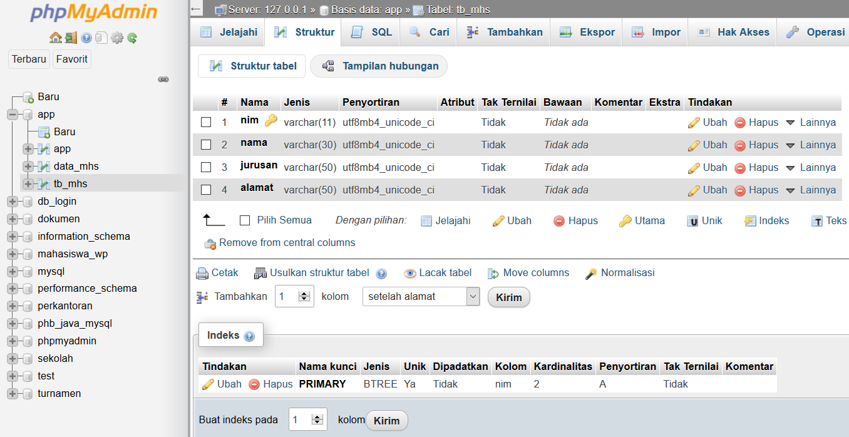

1. Design Apps
2. 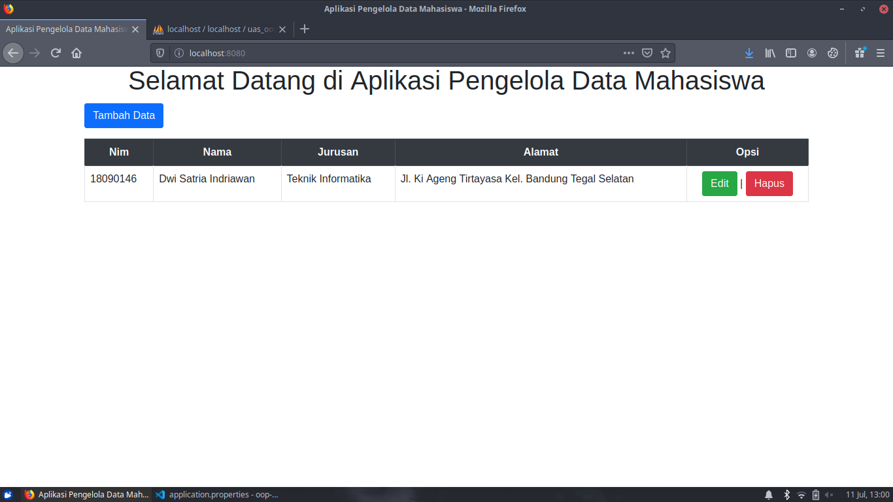Pas pertama kita buat tampil seperti ini
3. Tambah Data

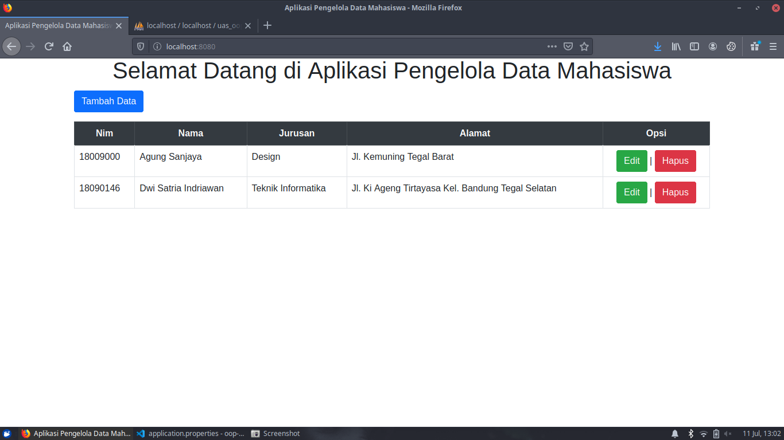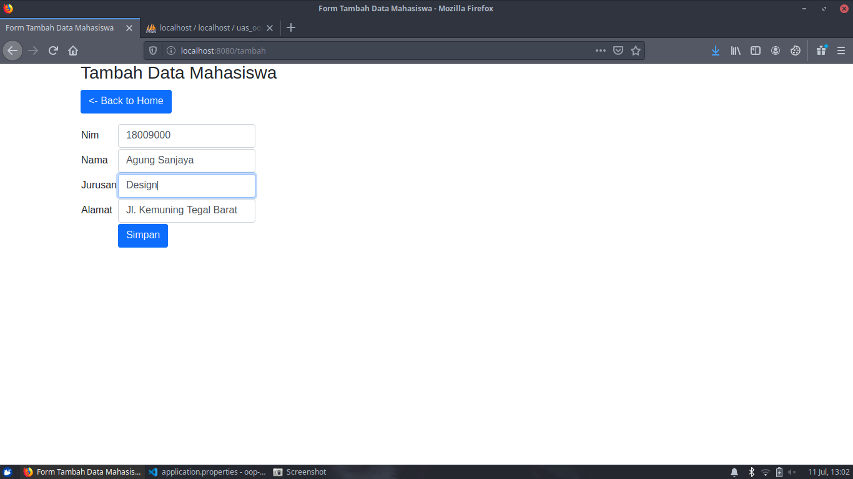Di menu ini kita akan disuruh mengisi form data yang akan ditambahkan ,jika sudah klik “Simpan” saja.

1. Edit/ Ubah data

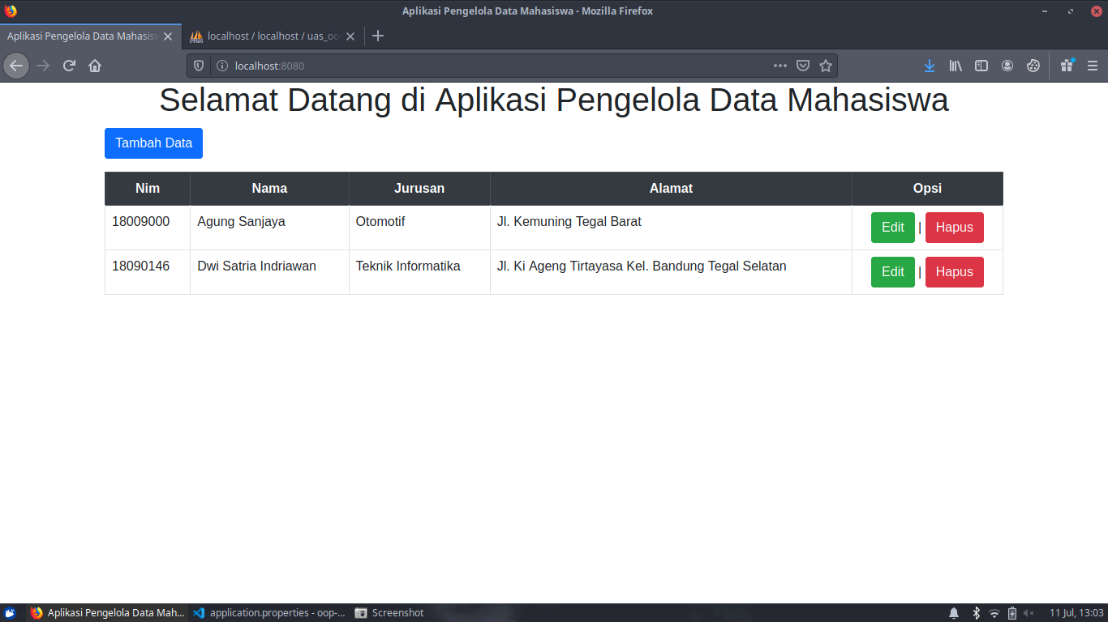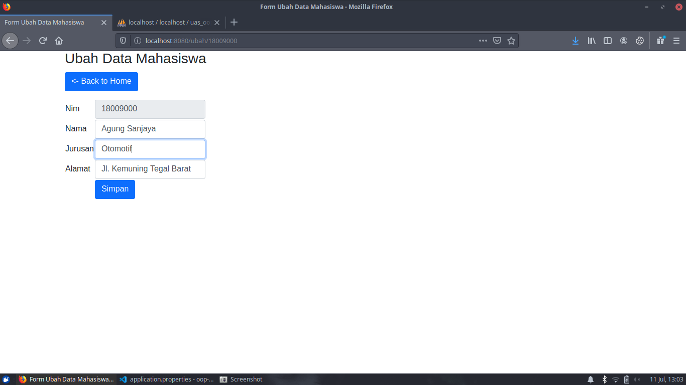jika ingin mengedit data pas di menu awal tadi klik saja tombo “Edit” dan nanti akan di bawa ke menu disini. Disini kita edit bagian form Jurusan. Jika sudah klik “Simpan”

1. Hapus Data

Untuk Hapus data disini silahkan pilih data mana yang akan dihapus ,jika sudah klik tombol “Hapus” klik lagi “OK” jika yakin ingin dihapus

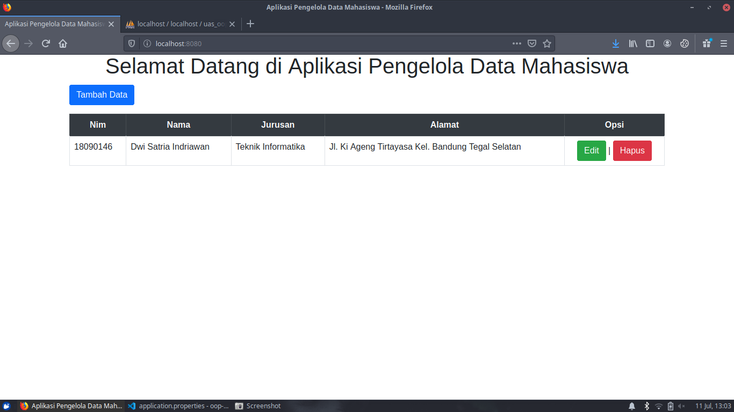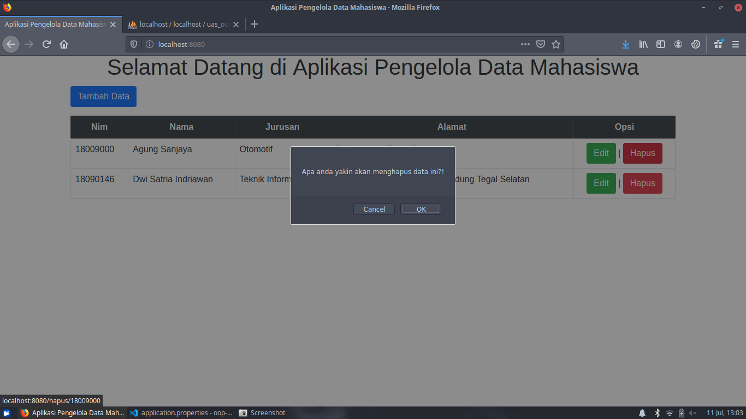dan berhasil dihapus